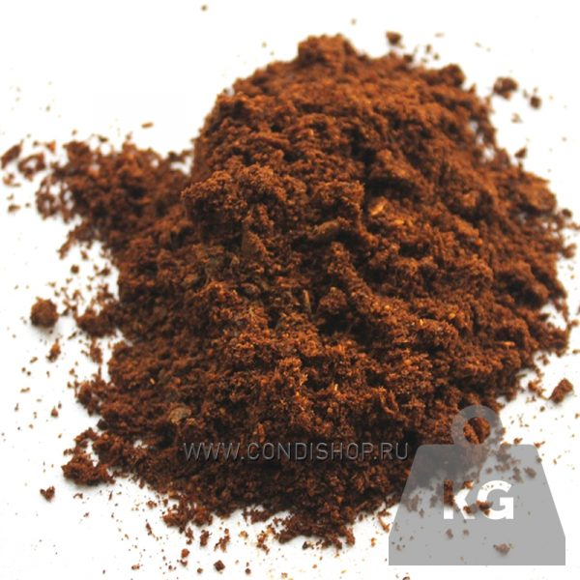 Сублимированная облепиха, содержание влаги не более 6 %, порошок фракции 0,5-2 мм. Упаковка от 0,5 кг.
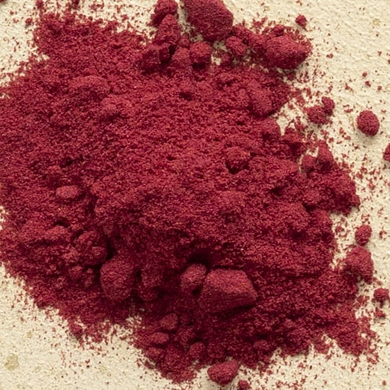 Сублимированная клюква, содержание влаги не более 6 %, порошок фракции 0,5-2 мм. Упаковка от 0,5 кг.
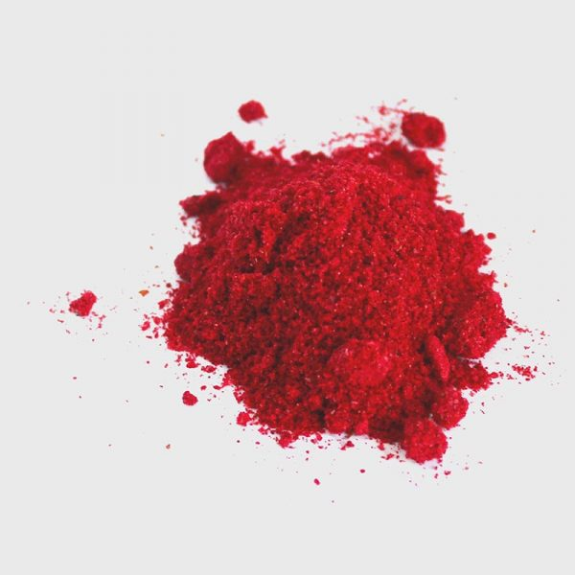 Сублимированная брусника, содержание влаги не более 6 %, порошок фракции 0,5-2 мм. Упаковка от 0,5 кг.
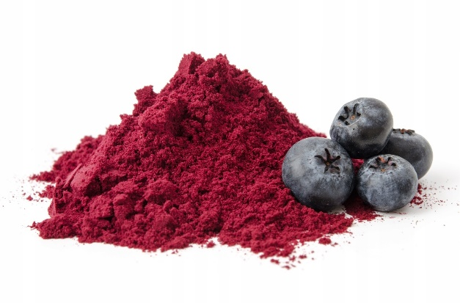 Сублимированная черника, содержание влаги не более 6 %, порошок фракции 0,5-2 мм. Упаковка от 0,5 кг.
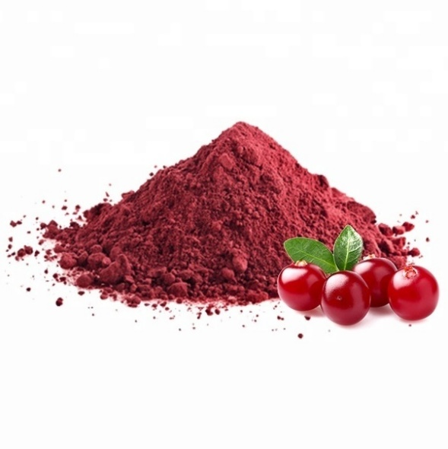 Сублимированная вишня, содержание влаги не более 6 %, порошок фракции 0,5-2 мм. Упаковка от 0,5 кг.
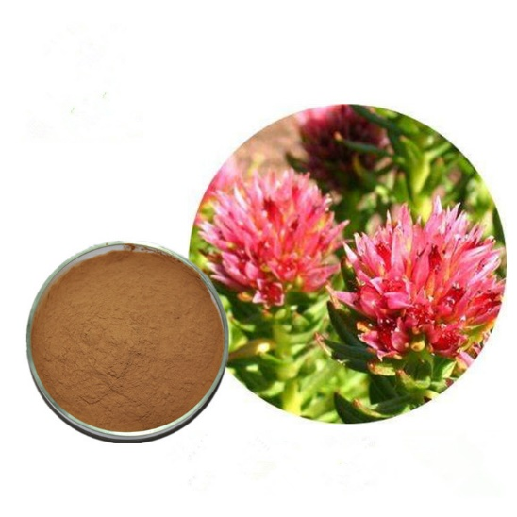Экстракт Радиолы розовой
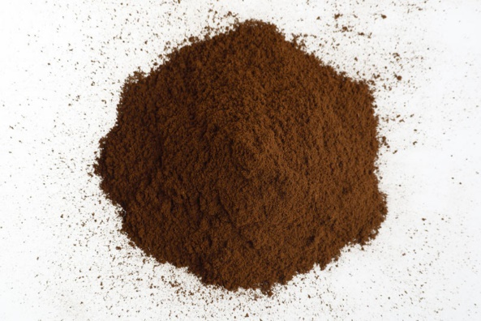Экстракт чаги
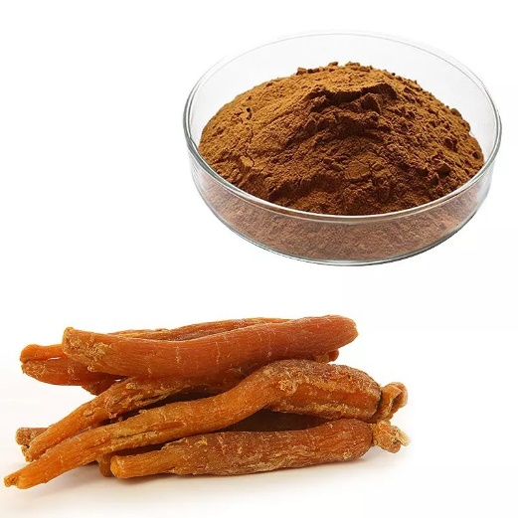Экстракт красного корня.

